附件1 项目预算及采购要求
合同包 | 设备名称 | 数量  （台套） | 最高限价（元） | 交货期 | 质保期
1 | 附加力矩插头量规等 | 1 | 19000 | 30天 | 2年
2 | 温湿度计 | 15 | 15000 | 15天 | 1年
3 | 自动标距打点机 | 1 | 8000 | 1个月 | 2年
说明：
1、本项目报价：包括设备费、运输费、安装费、培训费、税金、保险等一切费用。
2、付款方式：项目验收合格后办理相关结算，根据结算资料二十个工作日内支付至结算金额的100%。发票应为增值税专用发票。
3、验收：按本技术要求和合同约定进行验收。

合同包1 附加力矩插头量规等技术要求
一、仪器设备需满足检测标准情况
GB/T 2099.3-2022《家用和类似用途插头插座 第2-5部分：转换器的特殊要求》
GB/T 2099.1-2021《家用和类似用途插头插座 第1部分：通用要求》
GB/T 17465.6-2022《家用和类似用途器具耦合器 第3部分：标准活页和量规》

二、仪器设备需满足技术指标
1、单相两极附加力矩插头量规 (4个)：应符合GB/T 2099.3-2022图101的要求；
2、单相两极带接地附加力矩插头量规10A（4个）、16A（2个）：应符合GB/T 2099.3-2022图102的要求；
3、试验探针（1个）：应符合GB/T 2099.1-2021图10的要求，推力1N，手柄末端配引接线；
4、耦合器量规6A（1个）：应符合GB/T 17465.6-2022图31、表4的要求。
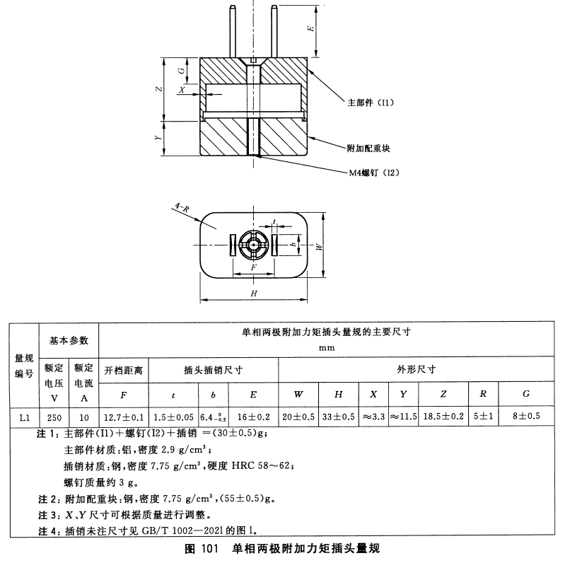
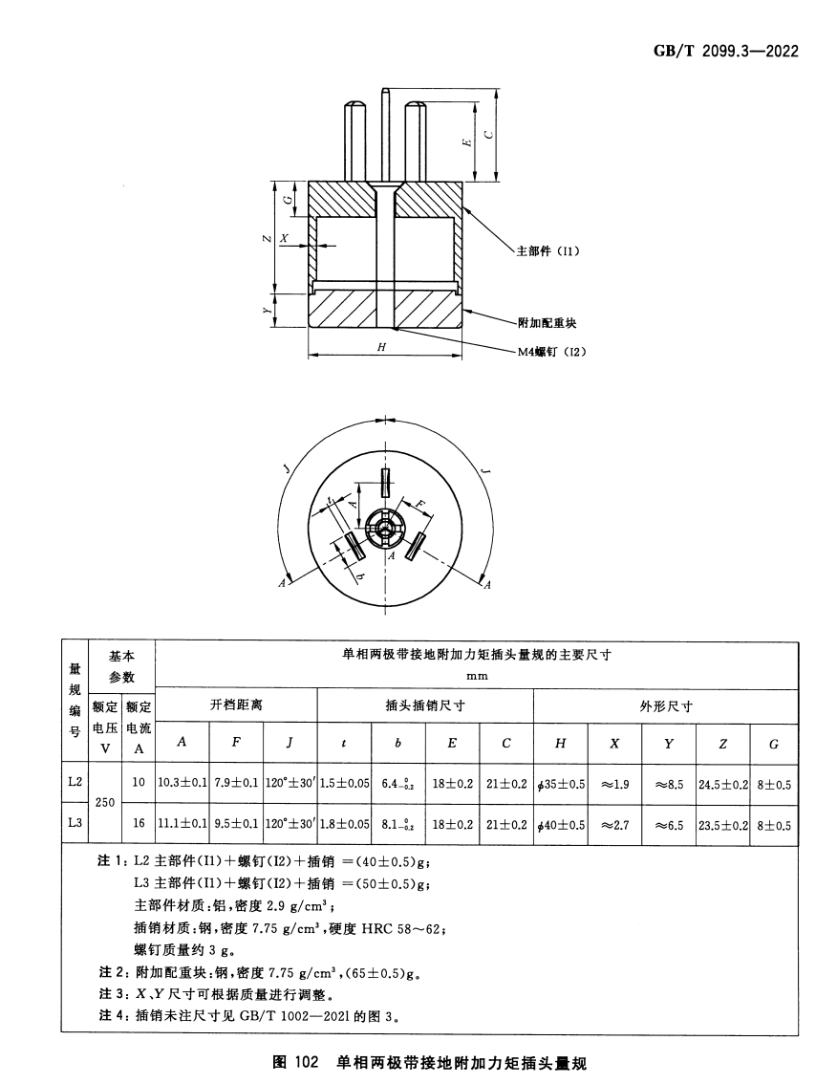

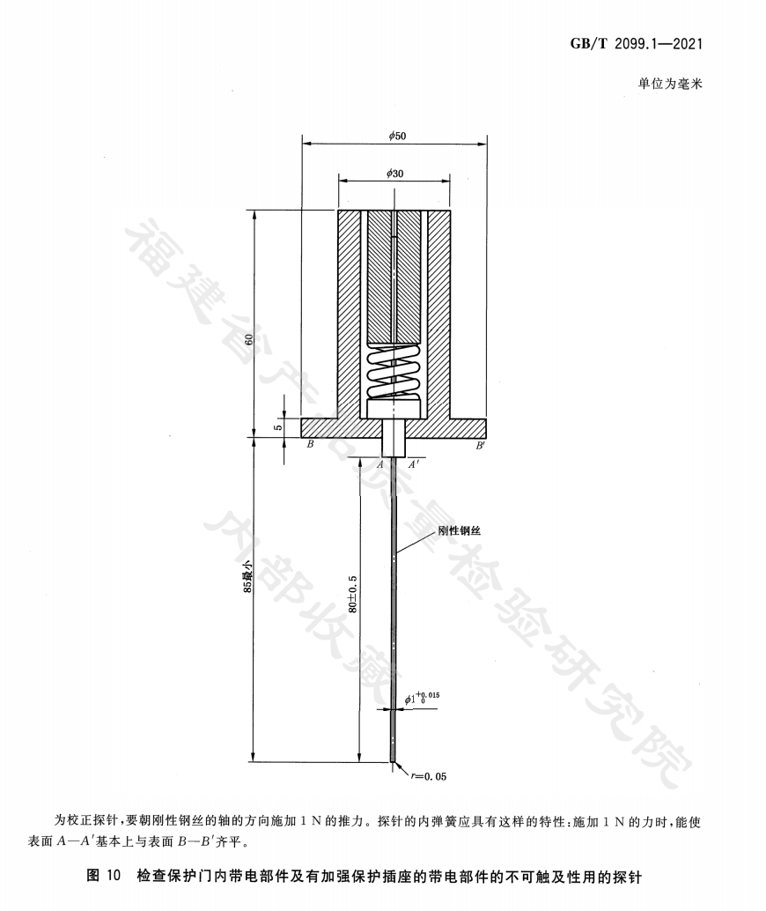
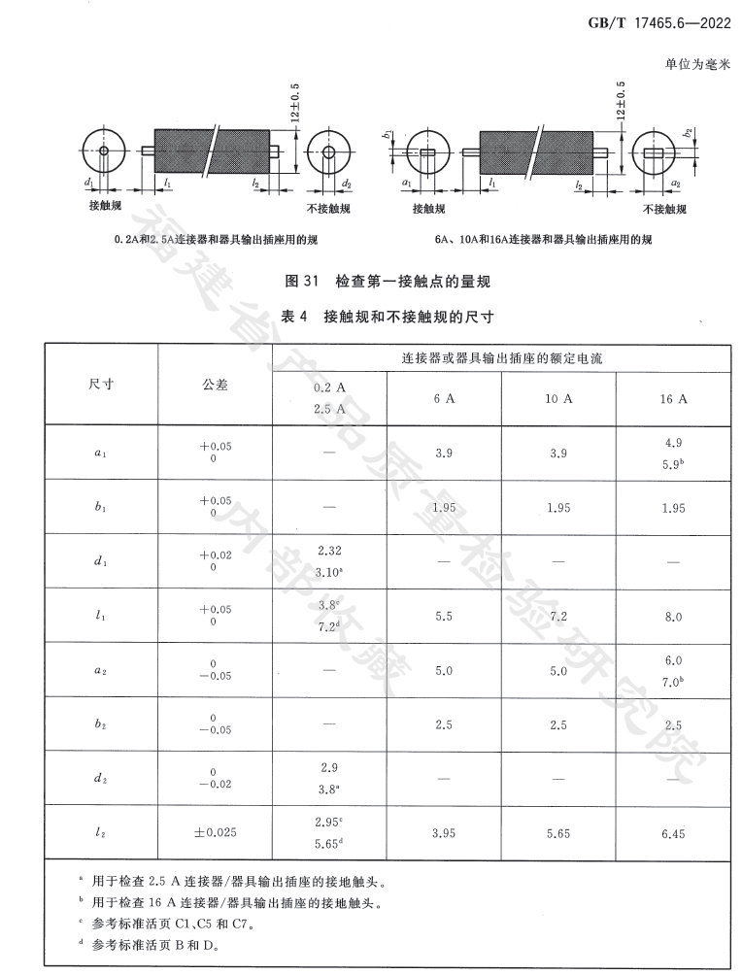

合同包2 温湿度计技术要求
温度-30℃~70℃±0.5℃，湿度0%~100%RH±3%RH（10%~85%RH），记录间隔2s~24h，可调可充电

合同包3 自动标距打点机技术要求
- 仪器设备需满足检测标准情况：
（1）GB/T228.1 《金属材料 拉伸试验 第 1 部分:室温试验方法》
（2）ISO6892－1 《Metallic materials -- Tensile testing -- Part 1: Method of test at room temperature》
（3） ASTM E8 / E8M 《Standard Test Methods for Tension Testing of Metallic Materials》
二、仪器设备需满足技术指标：
1）打点方式：手自一体式，连续单点
2）标距长度：5-250mm
3）两点间隔：5mm/10mm
4）标距精度：误差≤±0.05mm
5）定位精度：≤±0.01mm/FS
三、设备配置要求：
- OD5 桌面型主机架 1台
- ORTLAI－S500 数字控制系统 1套
- 双导向机构 1套
- 高频响应快速打点头 1套
- 试样支撑台 1套
- 试样快速压紧装置 1套

